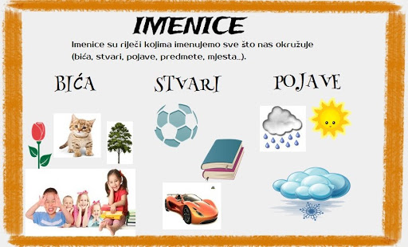

Promotri sliku.
U tablicu napiši 10 imenica kojima se imenuju bića,stvari I pojave prikazane slikom

Natječite se sa svojim ukućanima u imenovanju bića,stvari I pojava koje vas trenutno okružuj

